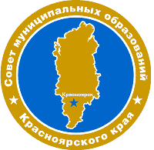

СОВЕТ МУНИЦИПАЛЬНЫХ ОБРАЗОВАНИЙ КРАСНОЯРСКОГО КРАЯ

660022, г. Красноярск,  ул. Партизана Железняка, 36  тел/ факс 8(391)255-94-05  Е-mail: KKSOV@mail.ru  Исх. от 28.01.2021 г. №36  О проведении конкурса «Есть такая профессия – Родину защищать!» | Члену Совета муниципальных образований Красноярского края,  главе муниципального образования  (по списку)

Уважаемый коллега!
Направляем для сведения и привлечения внимания граждан информацию
о проведении ежегодного Всероссийского открытого дистанционного конкурса «Есть такая профессия – Родину защищать!», посвященного Дню защитника Отечества (далее – конкурс).
Цель конкурса - патриотическое воспитание граждан, напоминание
о ратных подвигах героев Отечества.
Конкурс проводится в рамках Всероссийского музыкального проекта
«Мы за Великую Державу» в следующих номинациях: «Вокал», «Песни
из репертуара Иосифа Кобзона», «Художественное слово», «Музыкально-инструментальное искусство», «Хореография», «Авторская песня», «Оригинальный жанр», «Разговорный жанр».
Организатором мероприятия является РОО «Творческий Союз Работников Культуры и Искусств» (г.Санкт- Петербург) при поддержке Администрации Президента РФ, Комитета по культуре Государственной Думы
РФ, Министерства обороны РФ, Генерального Совета Всероссийской Политической Партии «Единая Россия», Администрации города Санкт-Петербург.
Для участия необходимо в срок до 21 февраля направить заявку и видеозапись выступления на электронный адрес: aragorn-studio@mail.ru .
Подробнее с условиями конкурса можно познакомиться на сайте организатора по прямой ссылке: https://soyuz-kultura.com/node/886 .

С уважением,
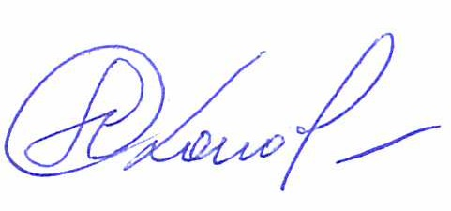
Исполнительный директор
Совета муниципальных образований
Красноярского края А.Н. Коновальцев

Черепанова Наталья Евгеньевна
т.:255-94-46

